



***Adı: Matematik Tarih***

***Soyadı: 3/F Çalışma Kağıdı ....../....../2018***

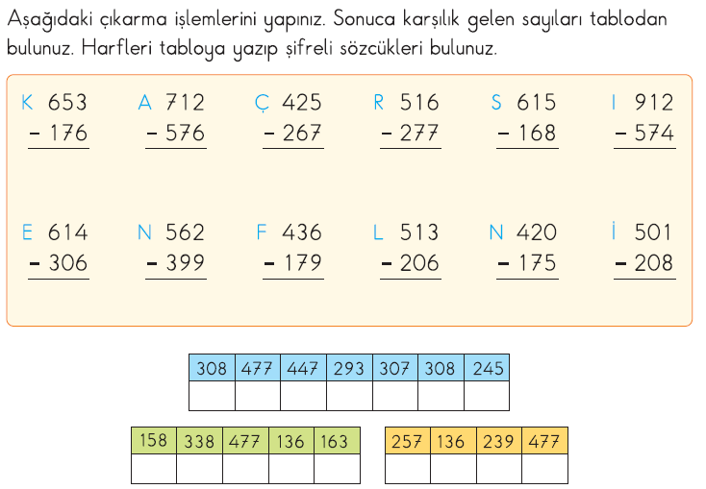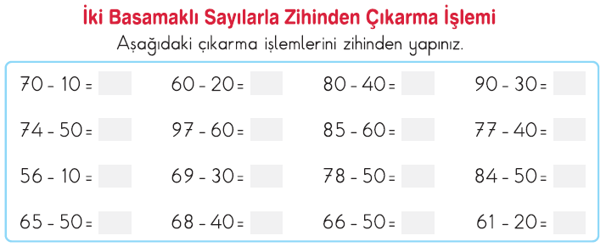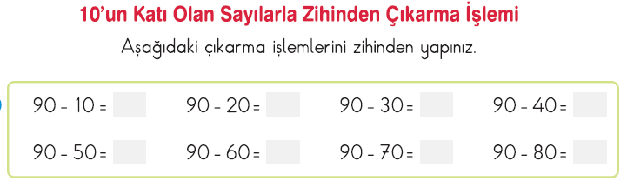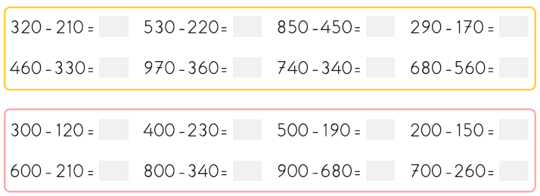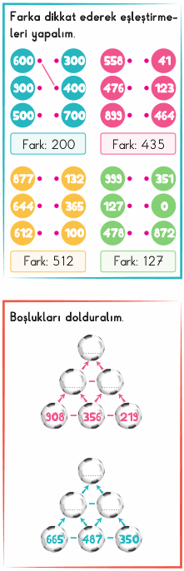

*Enes SERT*

*3/F Sınıfı Çalışmaları*

*Ak Akçe Kara Gün İçindir.*

***Adı: Fen Bilimleri***

***Soyadı: 3/F Çalışma kağıdı***

